亚博智能树莓派官方系统烧录教程

1、安装Win32DiskImager-0.9.5-install.exe到电脑上。

解压2019-06-20-raspbian-buster-full.zip，打开此软件，选择官方系统img，选择SD卡的盘符，这里不能选错，否则会被格式化，如下图配置。

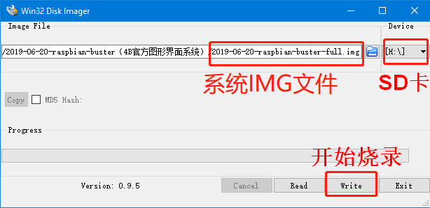

2、选择Write进行烧录，等待烧录完成，拔掉SD卡，插入树莓派上电，系统会自动安装完成。

3、注意烧录完成后，win系统可能会因为无法识别Linux分区格式而提示用户格式化，此时不要点格式化！不要点格式化！不要点格式化！直接点取消就可以了。如果点了格式化，树莓派会因为丢失系统文件而无法开机，需要重新烧录IMG镜像文件。